检 测 报 告

试验名称: 最大膨胀直径

主检： |  | 日期： | 2025年7月30日
审核： |  | 日期： | 2025年7月31日
批准： |  | 日期： | 2025年7月31日


北京光华荣昌汽车部件有限公司实验室

声 明

- 报告无实验室“检测专用章”无效。
- 报告无主检、审核、批准人签字无效。
- 报告涂改无效。
- 复制报告未重新加盖“检测专用章”无效。
- 对检测报告若有异议，请收到报告后15个工作日内通知实验室。
⑹ 送样检测仅对样品负责。
⑺ 电子版报告无安全密码无效。

试验单位：北京光华荣昌汽车部件有限公司实验室
地 址：北京市昌平区流村镇工业园区
电 话： (010) 60793358-5711 邮 编：102200

样品名称 | 2.0小气囊 | 车 型 | 重卡
样品件号 | SHT0017772 | 样品数量 | 2件
委托单位 | 安路普工厂 | 生产单位 | /
送样者及其 联系方式 | 金银龙  电话：13948218914 | 送样日期 | 2025年7月29日
试验地点 | 北京光华荣昌汽车部件有限公司  实验室 | 试验日期 | 2025年7月29日
试验项目 | 最大膨胀直径
试验标准 | 详见编号GR20250729SQS145申请单
样品状态 | 量产品
试验结论 | 对2025年7月29日安路普工厂送检的重卡2.0小气囊按照编号GR20250729SQS145申请单进行最大膨胀直径检测，经检测不符合标准要求。
备 注 | /

一、试验条件
试验时间： | 2025年7月29日—2025年7月29日
试验地点： | 北京光华荣昌汽车部件有限公司实验室
试验人员： | 李亚平
环境温/湿度： | 温度：27.8℃；湿度：76.4%
二、试验仪器设备
序号 | 设备名称 | 设备编号 | 规格型号 | 厂家 | 精度 | 有效期
1 | 数显卡尺 | L-145 | 0-300mm | LINKS | 0.01mm | 2025年11月19日
2 | 秒表 | Q-028 | JS-306 | 深圳市军斯达实业有限公司 | 30min内带1/100s显示 | 2025年11月19日
3 | 压力表 | N-171 | / | / | / | 2025年11月19日
三、试验方法及评价标准
1、试验方法
将气囊总成装在试验台上气囊高度调整到95mm，常温环境下，向气囊充1.0MPa气压，保压60s后用游标卡尺测量气囊最大处的直径。
2、评价标准
直径φ122±3mm
四、标准偏离
1、标准偏离
/
五、试验结果
1、试验结果
样品名称 | 样品编号 | 直径mm | 备注
2.0小气囊 | 145-001-202507 | 128.53 | /
2.0小气囊 | 145-002-202507 | 121.48 | /

六、试验照片
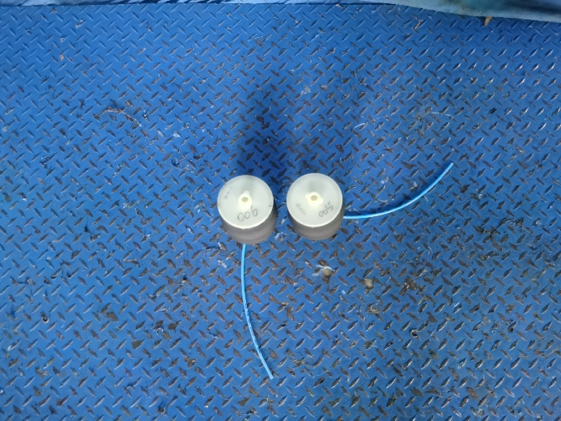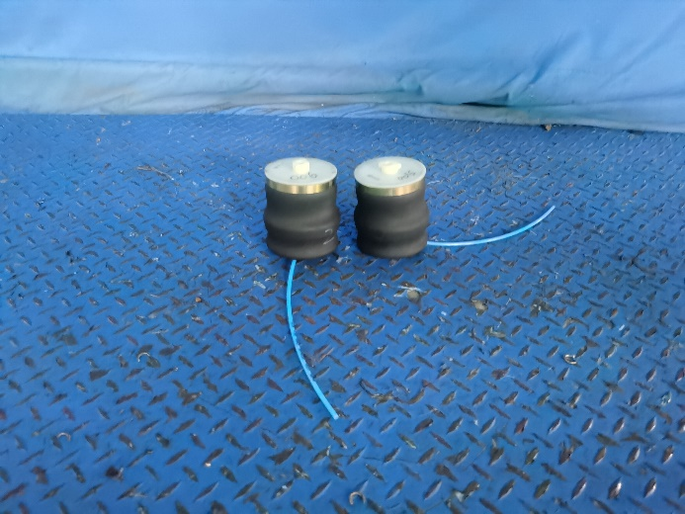
试验前
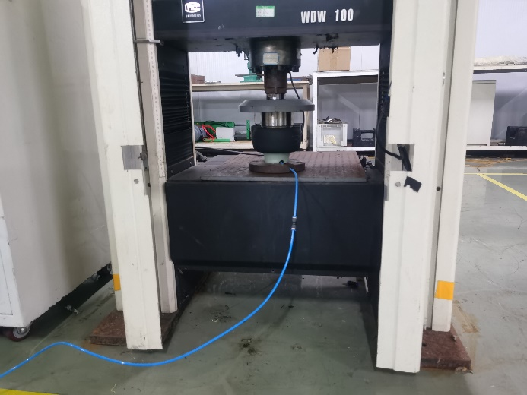
试验中
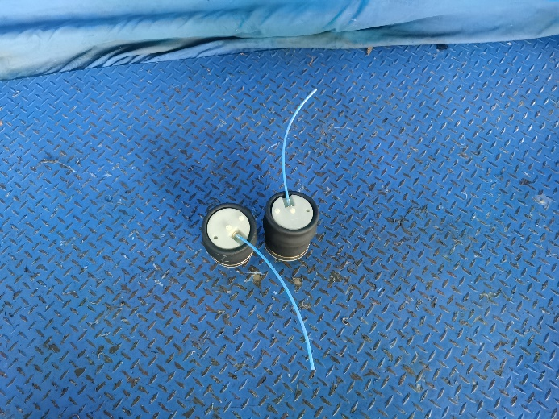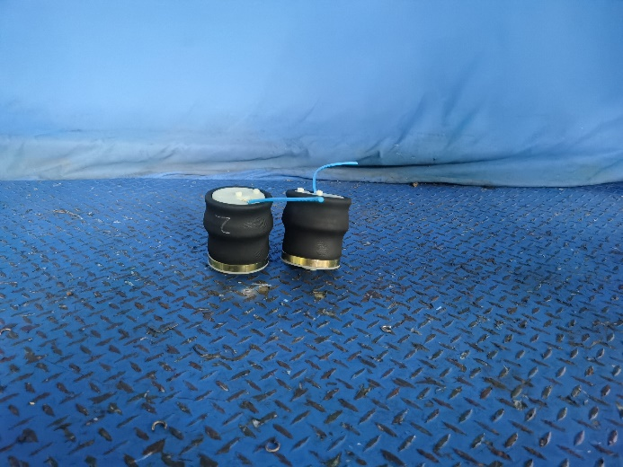
试验后
**报告结束**

